Pressinformation april 2014

Fantasifulla konstinstallationer på Kiviks Musteri i påsk

”Öar av underbar knasighet” – så beskrevs Elin Kristine Johanssons installationer när hon debuterade på Krapperups konsthall.

I samarbete med Konstrundan på Österlen visar Kiviks Musteri, med start på långfredagen, hennes installationsbaserade utställning ”Mrs Playhouse”.

En utställning där Mrs Playhouse universum gestaltas i skulptur och bild och som består av bland annat ett antal tredimensionella konstverk.

- Konstrundan är viktig för hela Österlen och vi är glada att vi kan bidra med en utställning som förhoppningsvis både inspirerar och roar, säger Kristina Levinsson vars familj ägt och drivit Kiviks Musteri i fyra generationer.
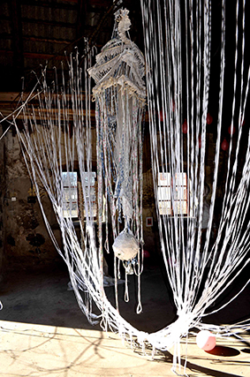
Utställningen öppnar klockan 10.00 på långfredagen. Besökarna bjuds på snittar och dryck från Musteriet under förmiddagen

Utställningen går att besöka fram till och med den 27 april.

Nr 155 på ÖSKG-kartan

För mer information kontakta
Malena Borgström

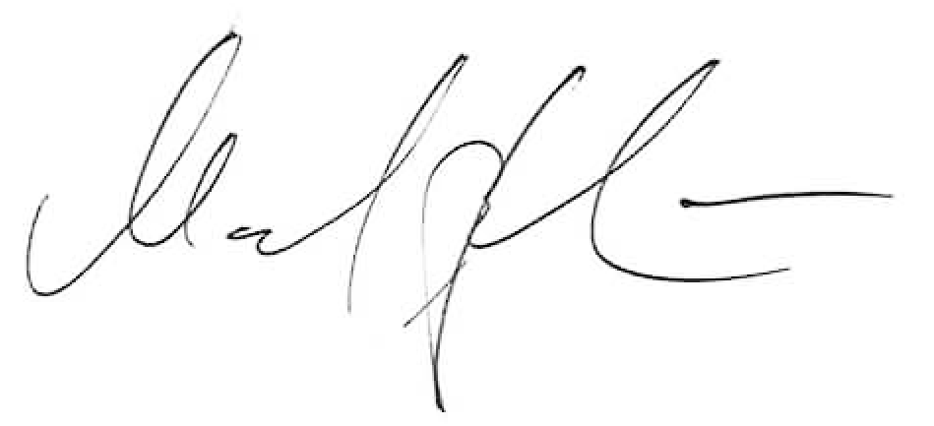
Marknadschef
Installation av Elin Kristine Johansson
Kiviks Musteri AB
Tel: 0414-719 32 Mobil: 0703-87 19 40
E-post: : malena.borgstrom@kiviksmusteri.se

För bilder: http://www.kiviks.se/press

Kiviks Musteri på MyNewsdesk: : http://www.mynewsdesk.com/se/pressroom/kiviks_musteri_ab
Kiviks Musteri AB drivs av fjärde generationen Åkesson. Musteriet ligger kvar på sin ursprungliga plats, mitt bland äppelodlingarna på Österlen. Här tillverkar vi fortfarande alla våra produkter, allt från must, cider och fruktdrycker till sylt och marmelader. Här finns våra visningsträdgårdar, vår Musteributik, restaurang, café, plantskola och en nyanlagd naturpark med utsikt över Hanöbukten. Nationalparken Stenshuvud är närmaste granne och på cykelavstånd ligger natursköna Haväng och Brösarps backar. – Välkomna till vårt vackra Österlen.

